首先，需要自己编写CMakeLists.txt文件来配置项目的编译环境，如下是部分CMakeList.txt文件内容：

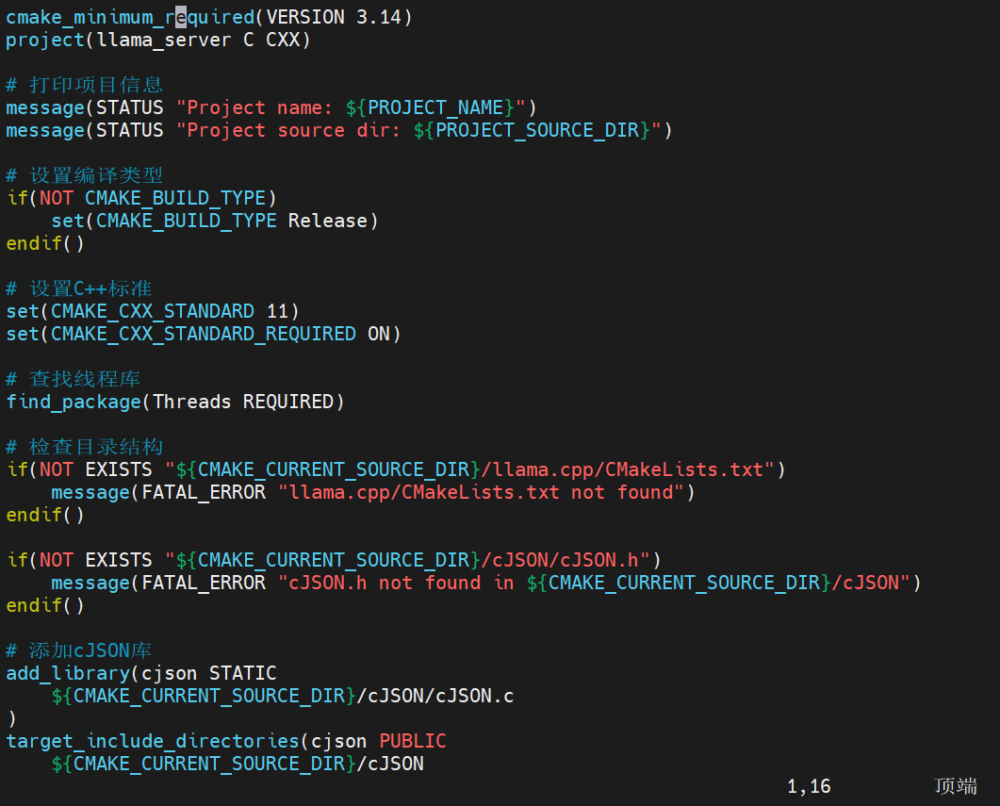

注意目录结构如下所示：

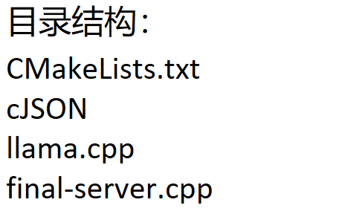

**编译过程**

1.创建并进入构建目录：



2.生成Makefile文件：

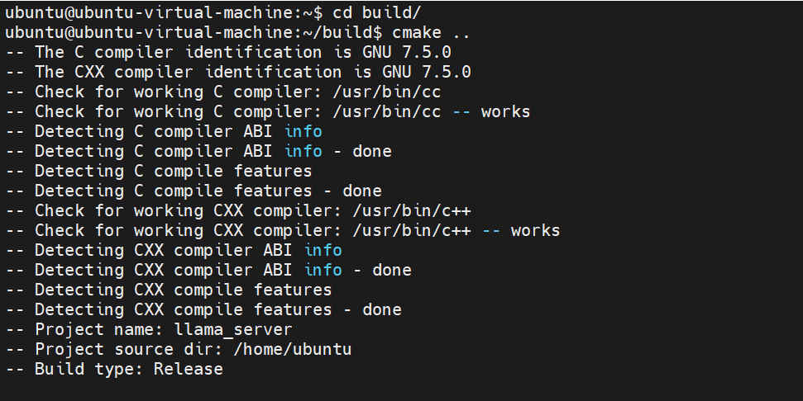

3.执行编译：

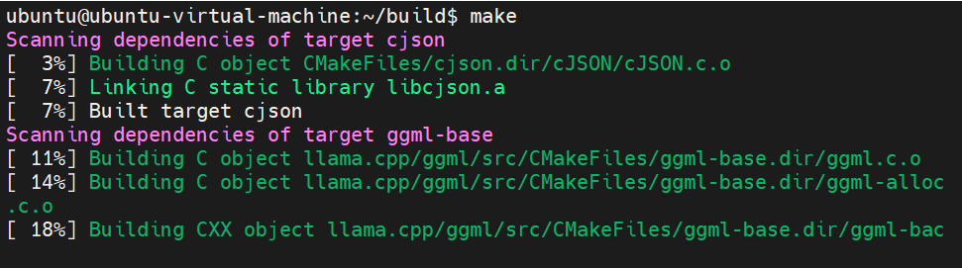

**4.2.3 服务启动**

编译完成后，在build目录下会生成可执行文件llama_server。使用以下命令启动服务：

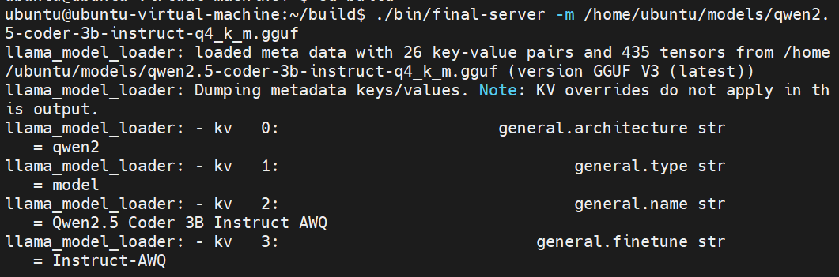

前端只需要在前端代码主界面输入npm run dev即可：